JavaScript Databasis CRUD Kontrole Verslag

Ruben van Quickelberger

2025090107

Lemoenboerdery

15-05-2026

Databasis struktuur
Die databasis bestaan uit 4 tabelle wat belangrik is vir die besigheid om tred van te hou. Die faktore is die voorraadvlakke, huidige bestellings, toestand van die lemoenboorde en die staf wat huidiglik aangestel is. Sien hieronder ‘n basiese UML diagram van die tabelle en die eienskappe binne elkeen:
. 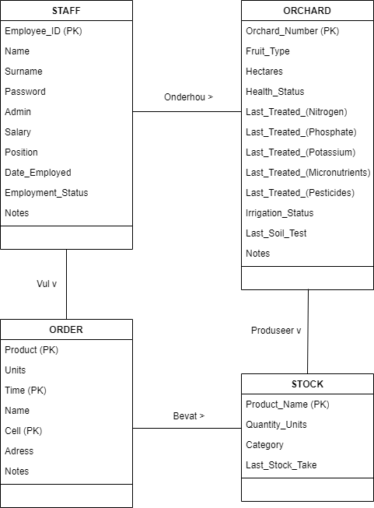

Databasis Werking
Die JavaScript-kode skep ’n volledige CRUD-stelsel (Create, Read, Update, Delete) vir die bestuur van rekords binne ’n HTML-tabel. Die skrip gebruik arrays, funksies, event listeners, DOM-manipulasie en browser local storage om data by te voeg, te vertoon, te wysig, te verwyder en permanent in die browser te stoor.
Hierdie struktuur word 4 keer herhaal in hierdie portefeulje, so omdat die werking elke keer dieselfde is (met klein verskille), word die CRUD implementering struktuur in hierdie dokument net een keer deeglik bespreek.

Die algemene vloei van die program werk soos volg:
- Standaarddata word geskep.
- Bestaande data word vanuit browser storage gelaai.
- Die tabel word dinamies gerender.
- ’n Vorm word gebruik om rekords te skep of op te dateer.
- Edit- en delete-knoppies beheer bestaande rekords.
- Data word voortdurend teruggestoor na local storage.

1. Standaarddata Opstelling
Die skrip begin deur ’n array te skep.
Hierdie array bevat verskeie JavaScript-objekte. Elke objek verteenwoordig een rekord en stoor verwante inligting as sleutel-waarde pare.
Voorbeeldstruktuur:
{
product: "Valencia Oranges",
units: 3,
time: "2026-03-17T19:35",
customerName: "Scott Marlowe"
}
Elke objek funksioneer as een ry data.
Hierdie gedeelte dien twee doeleindes:
- Dit voorsien voorbeelddata wanneer die toepassing vir die eerste keer laai.
- Dit verseker dat die tabel nie leeg is indien geen gestoorde data nog bestaan nie.
Die array-struktuur maak dit maklik vir die program om deur rekords te loop en hulle later te manipuleer.

2. Laai van Data uit Local Storage
Die volgende gedeelte laai gestoorde data vanaf die browser se local storage.
Hoe Dit Werk
- Kry gestoorde data vanuit die browser.
- Data in local storage word as teks gestoor.
- Skakel die gestoorde JSON-string terug na ’n JavaScript array/objek.

Kontroleer of Data Bestaan
Indien geen gestoorde data bestaan nie:
- Gebruik die program die standaard-array.
- Die data word omgeskakel na JSON-teks met JSON.stringify().
- Die data word in local storage gestoor.

3. Rendering van die Tabel
Die renderTable() funksie is verantwoordelik vir die vertoon van alle rekords binne die HTML-tabel.
Hierdie is een van die belangrikste dele van die stelsel omdat dit beheer hoe die data visueel vertoon word.
- Kry die Table Body
- Maak Bestaande Rye Skoon
- Loop deur die Array
- Skep ’n Tabelry
- Voeg Dinamiese HTML In
- Voeg Action Buttons By
- Voeg die Ry by die Tabel
- Stoor Opgedateerde Data

4. Formattering van Datums
Van die tabelle bevat datums wat geformateer moet word.
Die formatDate() funksie skakel rou datumwaardes om na ’n leesbare formaat.
Dit Verwerk die datum na ‘n werkbare formaat en opsies kan gespesifiseer word vir wat alles vertoon word (jare, maande, dae, ure en minute)

5. Vorm Indiening (Create en Update)
Die vorm-indieningstelsel hanteer beide die skep van nuwe rekords en die opdatering van bestaande rekords.
Dit maak gebruik van ‘n Event Listener om die data te verkry, en dit verhoed normale herlaaing van die bladsy sodat die data eers in ‘n volledige rekord omskep kan word.

6. Bepaling van Edit Mode teenoor Create Mode
Die skrip bepaal of die gebruiker ’n bestaande rekord wysig of ’n nuwe rekord skep.
’n Hidden veld stoor die huidige editing index.
As daar reeds ‘n rekord bestaan, voer dit die Update-gedeelte van CRUD uit.
As daar nie een is nie, voer dit die Create-gedeelte uit instede.
Die tabel word dan refresh en die form word leeg gemaak.

7. Wysiging van Bestaande Rekords
Die editOrder(index) funksie laai bestaande data terug in die vorm.
- Kry die Geselekteerde Rekord
- Stoor die Edit Index
- Vul die Input Fields
- Scroll na die Vorm

8. Verwydering van Rekords
Die deleteOrder(index) funksie verwyder rekords vanuit die array.
Dit wys ‘n dialoog pop-up om te verseker dit moet wel die rekord delete, en dan verwyder dit die rekord en vervris die bladsy.

9. Reset van die Vorm
Die resetForm() funksie maak alle vormvelde leeg, en maak dan die edit index skoon omdat daar nie meer ‘n rekord is nie.

10. Aanvanklike Tabel Laai
Heel aan die einde van die skrip word die tabel gerender om te verseker dat dit dadelik verskyn as die bladsy oopgemaak word.

CRUD Operasie
Create | Vormdata word by die array gevoeg met push()
Read | renderTable() vertoon array-data in die tabel
Update | Bestaande array-objekte word vervang deur hul index
Delete | splice() verwyder objekte vanuit die array
Alle operasies:
- Werk die array op
- Render die tabel weer
- Stoor veranderinge in local storage

Tegnologieë en Konsepte Wat Gebruik Word
Die skrip demonstreer verskeie belangrike JavaScript-konsepte:
- Arrays
- Objekte
- Funksies
- Event listeners
- DOM-manipulasie
- Dinamiese HTML-generering
- Local storage
- JSON-omskakeling
- CRUD-operasies
- Vormhantering
- Loops
- Voorwaardelike logika

Gevolgtrekking
Die kode implementeer ’n volledig funksionele CRUD-bestuurstelsel deur gebruik te maak van JavaScript. Die toepassing stoor rekords binne ’n array, genereer tabelrye dinamies, laat toe dat rekords geskep, gewysig en verwyder word deur vorminteraksie, en gebruik local storage om data tussen browser-sessies permanent te behou.
Die algehele ontwerp is modulêr en herbruikbaar omdat dieselfde struktuur en logika aangepas kan word vir verskillende datasets en tabelle deur bloot veldname en storage keys te verander terwyl die CRUD-werkvloei onveranderd bly.

